Экологическая акция «Живи, родник!»
Участники районной экологической акции обследуют окрестности населенных пунктов, в которых они проживают и берут на контроль все родники. Проводят обследование, описание и благоустройство каждого родника. После проведения акции составляют творческий отчет о проделанной работе и присылают его в Дом пионеров и школьников. Акция стартовала с 1 сентября 2014 года и продлится до 10 октября.
Первыми отчеты о работе прислали ДОО «Бригантина» Булановской СОШ, ДОО «Надежда» Васильевской ООШ.
ДОО «Надежда»
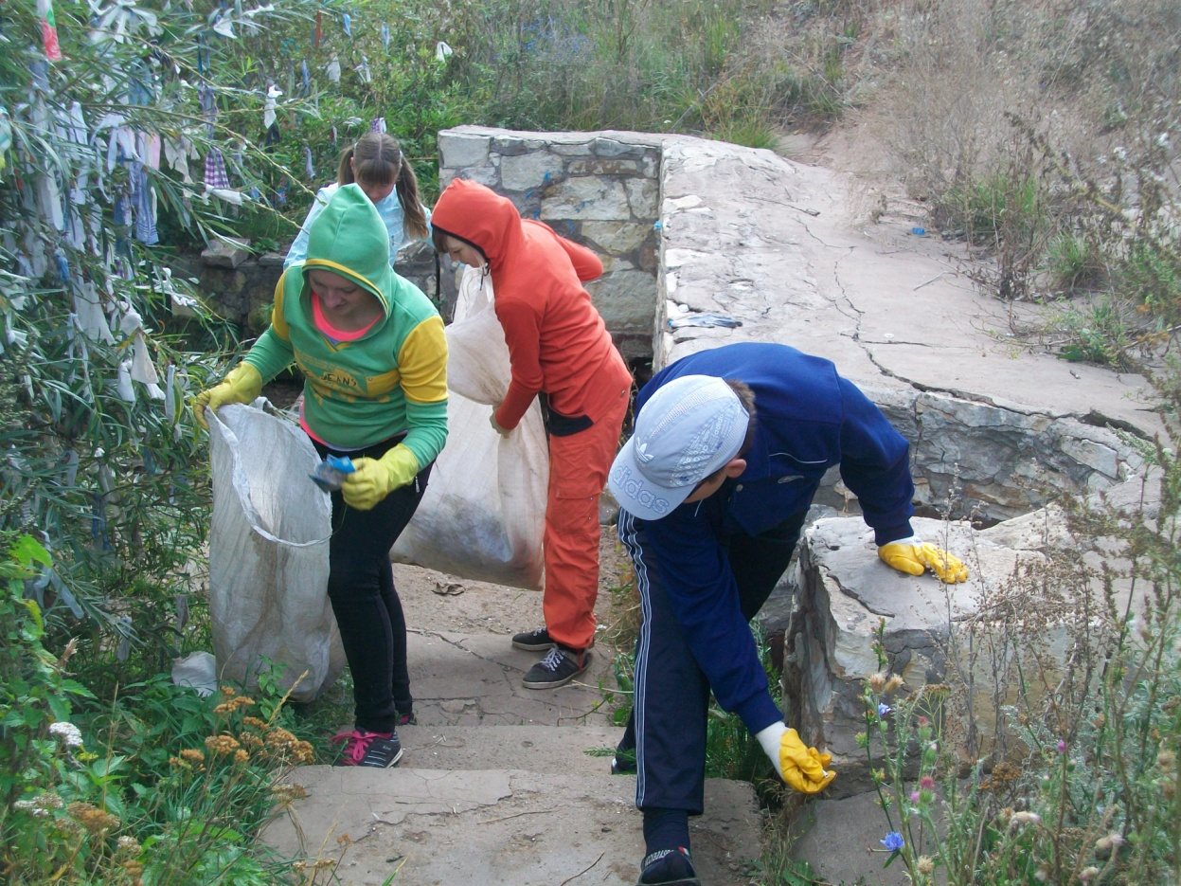
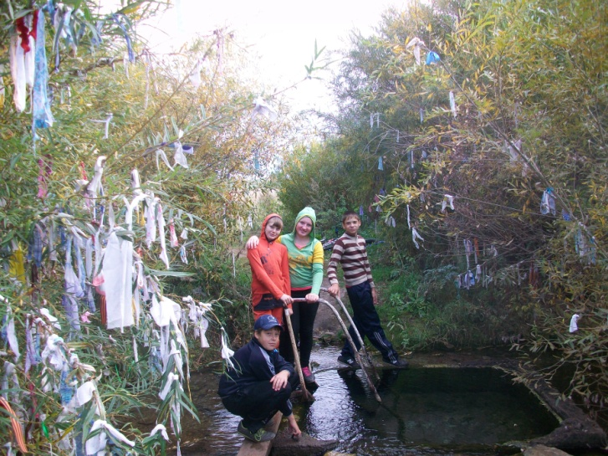
Экологический отряд ДОО «Бригантина» в составе ребята из 8 класса классного руководителя Чеховской Л.В. и старшей вожатой Гончаровой О.А. вооружившись граблями, вениками и мусорными пакетами убрали территорию родника «Ярок» на улице Калинина. В ходе работы ребята обнаружили гнездо птички, понаблюдали за веселыми лягушатами, которые прыгали в разные стороны, напугавшись незваных гостей. Трудились с радостью, и в конце пожелали: «Живи родник, живи!».
Родник – это чистая вода, это здоровье. Мы с восторгом любовались, как, бежит студеная вода. На память о нашей работе остались отличное настроение и фотографии.
Гончарова Марина,
прензидент ДОО «Бригантина»

ДОО «Надежда»
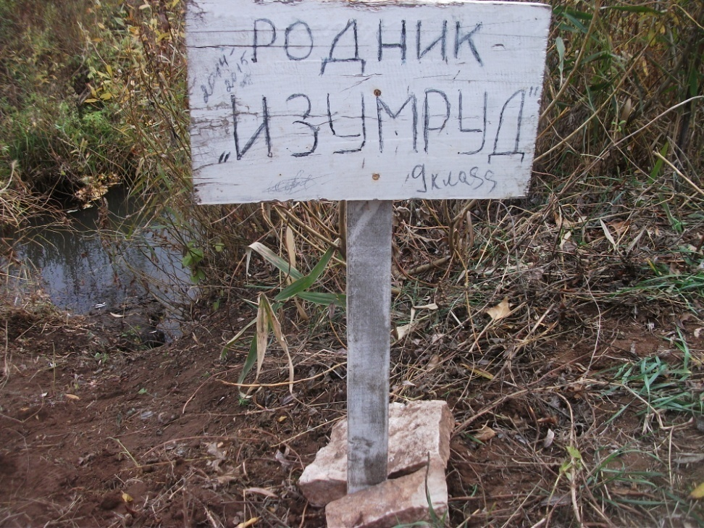
Живи родник, Изумруд!
Безалтышная Валерия
Безалтышная Виктория
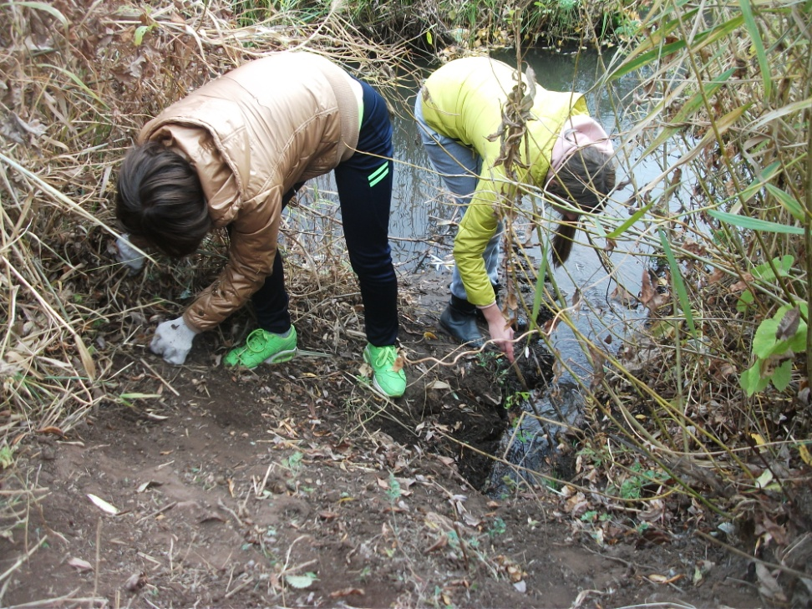
Искулова Диана и наш классный руководитель Игисенова Халида Альбековна полностью освободили от грязи, веток, ила и песка родник «Изумруд», который находится в окрестностях с. Васильевка.
Безалтышная Валерия

